Консольный проводник файловой системы

Данный код представляет собой консольное приложение на C#, выполняющее функции простого файлового проводника.

При запуске программа отображает содержимое текущего рабочего каталога, список папок и файлов. Пользователь взаимодействует с файловой системой с помощью текстового меню: переходит в подкаталоги, возвращается в родительский каталог, открывает текстовые файлы для просмотра, создает новые папки и текстовые файлы, удаляет существующие файлы и каталоги с подтверждением.

Текущий путь хранится в переменной currentDirectory, и все операции выполняются относительно этой директории. Для навигации используется возможность перехода внутрь подкаталога (если существует) или возврат в родительскую папку (при наличии). При открытии файлов отображается их содержимое, считанное с помощью File.ReadAllText. При создании файлов вводится текст от пользователя, который записывается в файл. Удаление файлов и папок требует подтверждения пользователя и выполняется через методы File.Delete и Directory.Delete.

Цикл программы построен на бесконечном while, который отображает интерфейс, запрашивает выбор действия и вызывает соответствующие методы. Программа завершается, когда пользователь выбирает пункт меню "Выход".

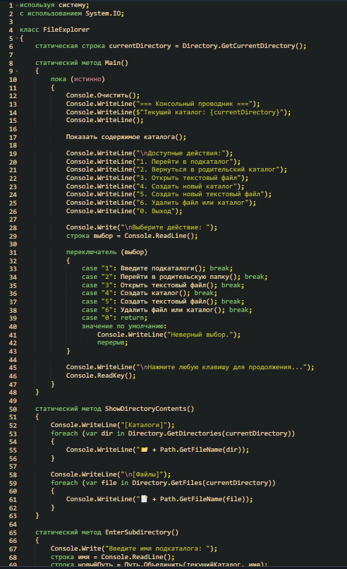

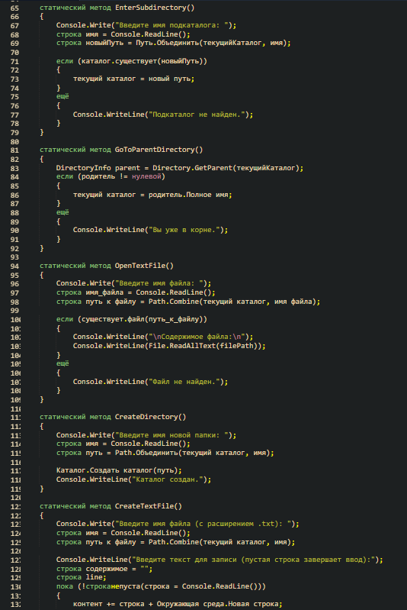

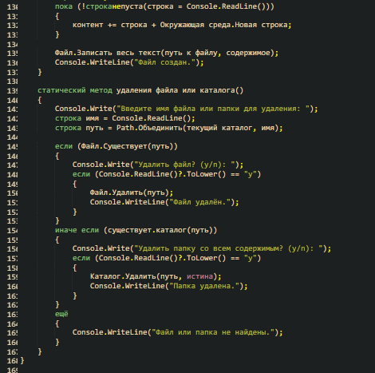

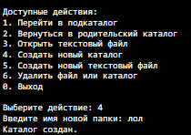

Приложение для работы с дисками

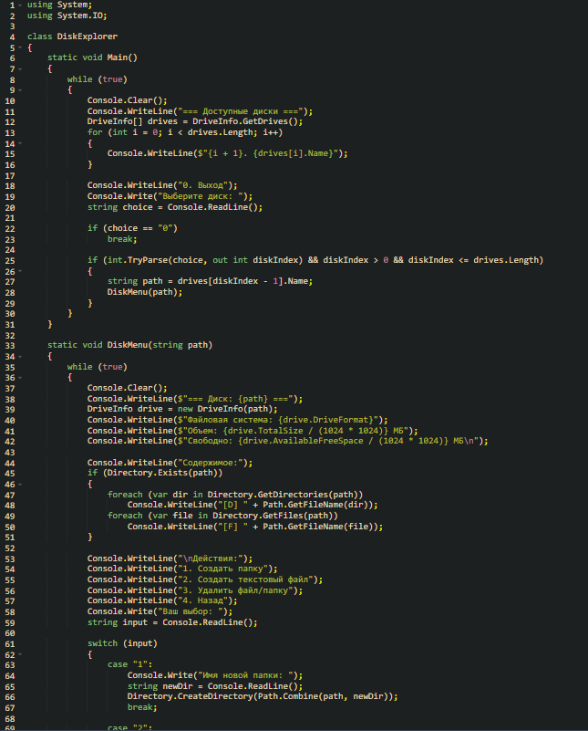

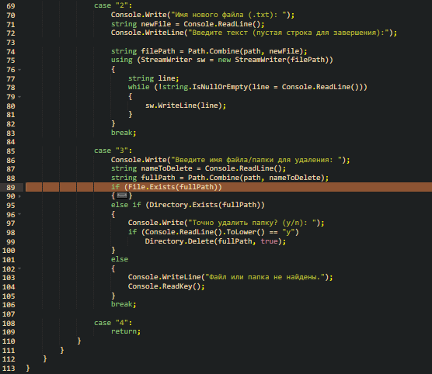

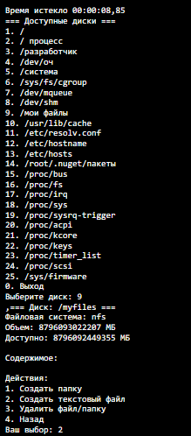

Этот консольное приложение на языке C#, которое выполняет функции простого проводника файловой системы с возможностью управления содержимым дисков. Программа предоставляет пользователю возможность просматривать доступные на компьютере диски, получать информацию о них, создавать, удалять и просмотривать содержимое файлов.

При запуске приложение выводит список всех доступных дисков, используя класс DriveInfo. Каждый диск нумеруется. Есть выход из приложения (выбор 0).

Когда пользователь выбирает диск, программа переходит в метод DiskMenu, который служит для управления содержимым выбранного диска. В этом методе сначала выводится информация о диске (файловая система, общий объем и доступное свободное пространство, преобразованные в мегабайты), отображается список директорий и файлов, находящихся в корневом каталоге выбранного диска, где папки помечаются [D], а файлы [F].

Пользователь может:

1. **Создать новую папку:** пользователь вводит имя новой папки, и она создаётся в текущем каталоге с помощью Directory.CreateDirectory.
2. **Создать текстовый файл:** пользователь вводит имя файла и затем построчно вводит его содержимое. Ввод завершается, когда пользователь вводит пустую строку. Текст сохраняется в файл с использованием StreamWriter.
3. **Удалить файл или папку:** программа запрашивает имя объекта для удаления. Если это файл, используется File.Delete, если папка Directory.Delete с параметром true, позволяющим рекурсивное удаление. Удаление выполняется только после подтверждения пользователя.
4. **Вернуться назад:** выход из текущего меню к выбору дисков.

Цикл продолжается, пока пользователь не выберет возврат назад или завершить выполнение.